|  |
| --- |
| **보도자료 – 차바이오F&C**  **홍보본부 | 경기 성남시 분당구 판교로 335 | www.chatheshop.com** |

작성일 : 2023년 4월 27일

|  |
| --- |
| **프리미엄 줄기세포 배양액 화장품 『에버셀』,**  **에버셀 UV 멀티 디펜스 선크림 출시**   * **피부 줄기세포 배양액, 프로비타-D3, 타히티바닐라 함유한 3중 기능성 화장품** * **피부 손상 회복, 자외선으로부터 피부 보호, 피부 진정 효과** * **60% 수분 에센스로 산뜻하고 촉촉한 사용감 선사** |

차바이오그룹 계열사인 차바이오F&C(대표 김석진)의 프리미엄 안티에이징 화장품 브랜드 ‘에버셀(EVERCELL)’이 여름 시즌을 앞두고 3중 기능성 화장품인 ‘에버셀 UV 멀티 디펜스 선크림’을 출시했다.

에버셀 UV 멀티 디펜스 선크림은 SPF50+ / PA++++의 강력한 자외선 차단력은 물론 자외선으로 인한 피부 손상을 케어하는데 최적화된 3중 기능성 화장품이다.

피부 줄기세포 배양액(CHA-EPC-CM), 프로비타(PROVITA)-D3, 타히티바닐라 추출물 등 3가지 효능 성분이 자외선을 차단하고, 자외선으로 인한 피부 손상을 케어해준다.

독자 개발한 안티에이징 특허 성분인 CHA-EPC-CM은 자외선으로 인한 피부 손상을 회복하는데 도움을 주며, 자외선을 받으면 비타민D3로 합성되는 프로비타-D3 성분은 UVB 자외선으로부터 피부 손상을 막아준다. 식물 유래 성분인 타히티바닐라 추출물은 피부 진정을 도와준다.

에버셀 UV 멀티 디펜스 선크림은 60% 이상의 수분 에센스로 구성되어 백탁 현상과 피부 끈적임 없이 산뜻하고 촉촉한 사용감을 준다. 또 건조한 피부에 즉각적으로 수분을 전달하는 ‘Water Capturing(워터 캡처링) 시스템’과 우수한 밀착력을 선보이는 ‘Moist-Fit(모이스트 핏) 제형’으로 피부에 바르면 즉각적으로 수분감을 전달하면서 피부 온도를 낮춰준다.

차바이오F&C 김석진 대표는 “20대부터 피부 노화에 대비하려는 얼리케어 신드롬이 소비자들 사이에서 하나의 트렌드로 자리 잡았다.”며 “차바이오F&C만의 차세대 안티에이징 독자 성분 피부 줄기세포 배양액을 함유한 에버셀 선크림으로 올 여름 완벽한 데일리 안티에이징 케어를 완성해 보시길 바란다”고 말했다.

이번 에버셀 UV 멀티 디펜스 선크림은 공식 네이버 쇼핑 온라인몰 (<https://smartstore.naver.com/chabiobeauty>)을 통해 만나볼 수 있다. **<끝>**

**<제품 사진>**

**사진1) 에버셀 UV 멀티 디펜스 선크림**

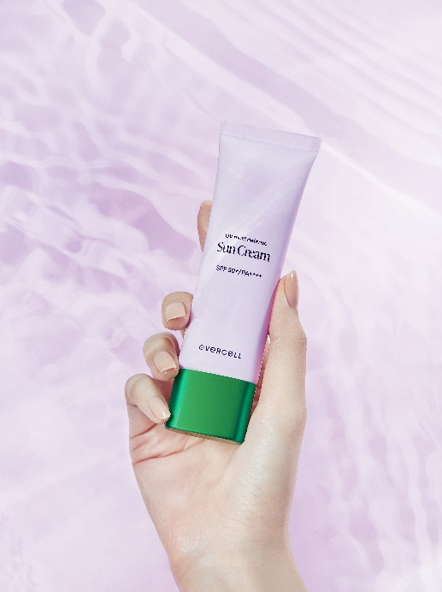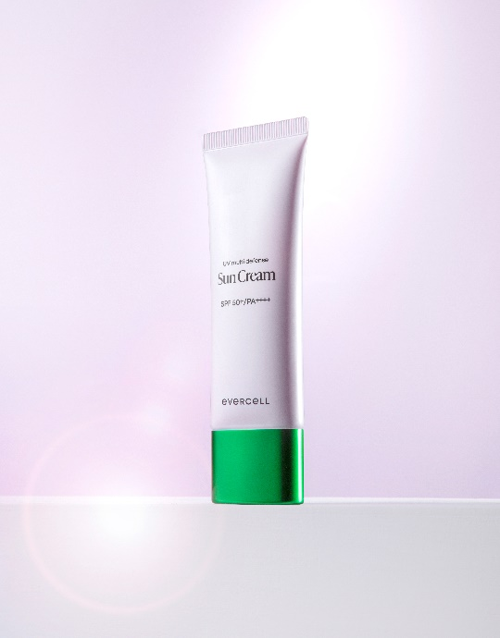

**▶ ㈜차바이오F&C**

차바이오F&C는 줄기세포 연구·개발 전문 기업 차바이오텍의 다년간 축적된 줄기세포 기술력과 파워에이징 웰니스센터 ‘차움’의 안티에이징 솔루션을 바탕으로 토탈 헬스&뷰티 케어 솔루션을 제공한다.

차바이오F&C는 차의과학대학교, 차메디텍, 분당차병원 등과 컨소시엄 형태로 상품을 공동 개발하고 있다.

**※ 차바이오F&C 사이트**

**▶ 판매처**

**네이버 스토어** [**https://smartstore.naver.com/chabiobeauty**](https://smartstore.naver.com/chabiobeauty)

**▶ SNS**

**에버셀 인스타그램** [**www.instagram.com/evercell.official**](http://www.instagram.com/evercell.official)